DATABASE ANALISIS SAHAM
Tugas
Basis Data Lanjut
Dosen Pengampu : Ida Bagus Nyoman Pascima, S.Pd., M.Cs.



Disusun Oleh:
Kadek Andi Surya Negara (1815051009)
PTI 4D

PRODI PENDIDIKAN TEKNIK INFORMATIKA
JURUSAN TEKNIK INFORMATIKA
FAKULTAS TEKNIK DAN KEJURUAN
UNIVERSITAS PENDIDIKAN GANESHA
SINGARAJA
2020

- Masuk ke mysql database, Create Database dan Menampilkan Database.

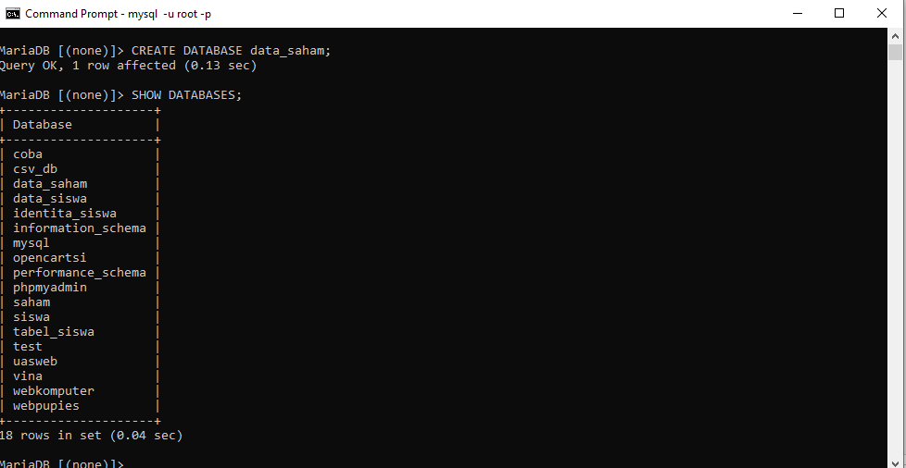

- Selanjutnya mengisi database Data_saham masuk tahun 2019.
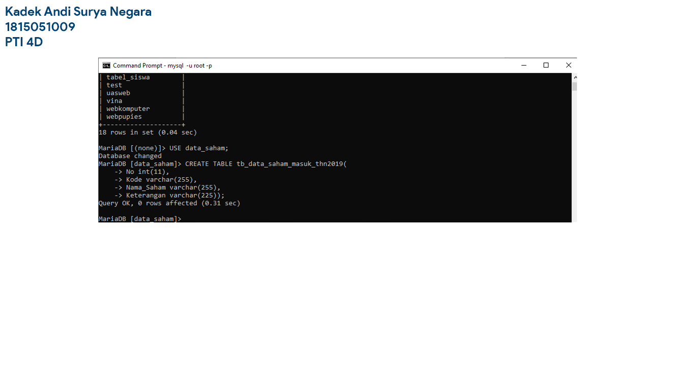

- Membuat no menjadi primary key pada table Data_saham masuk tahun 2019
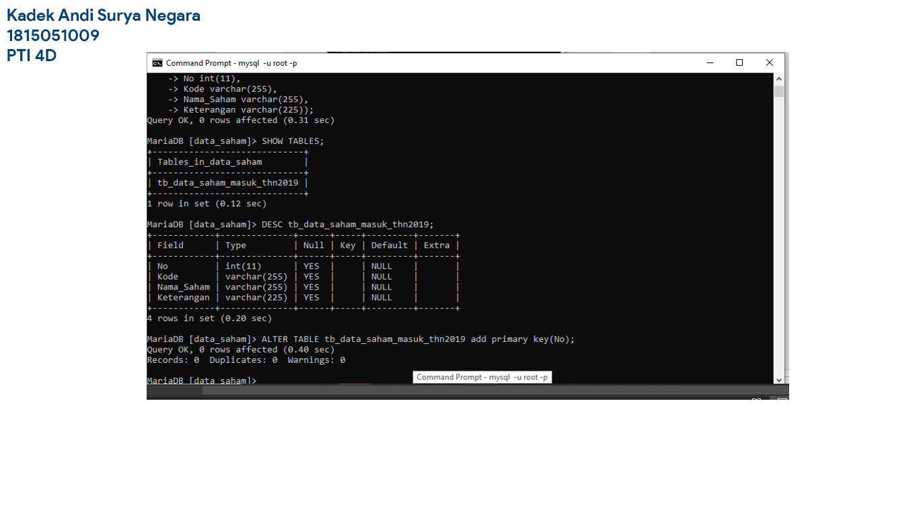

- Mengisi Values pada Data Saham masuk tahun 2019.
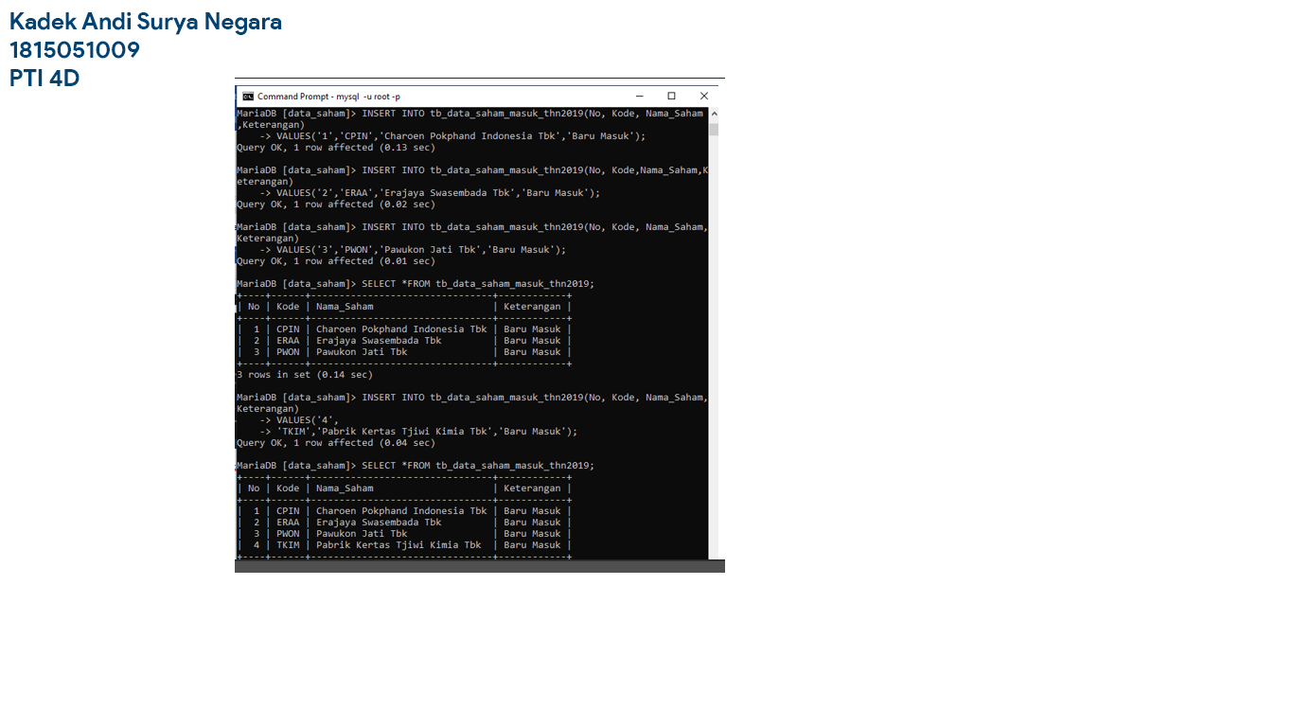

- MengCreate, Mengisi data dan Menampilkan pada table data saham keluar tahun 2019.
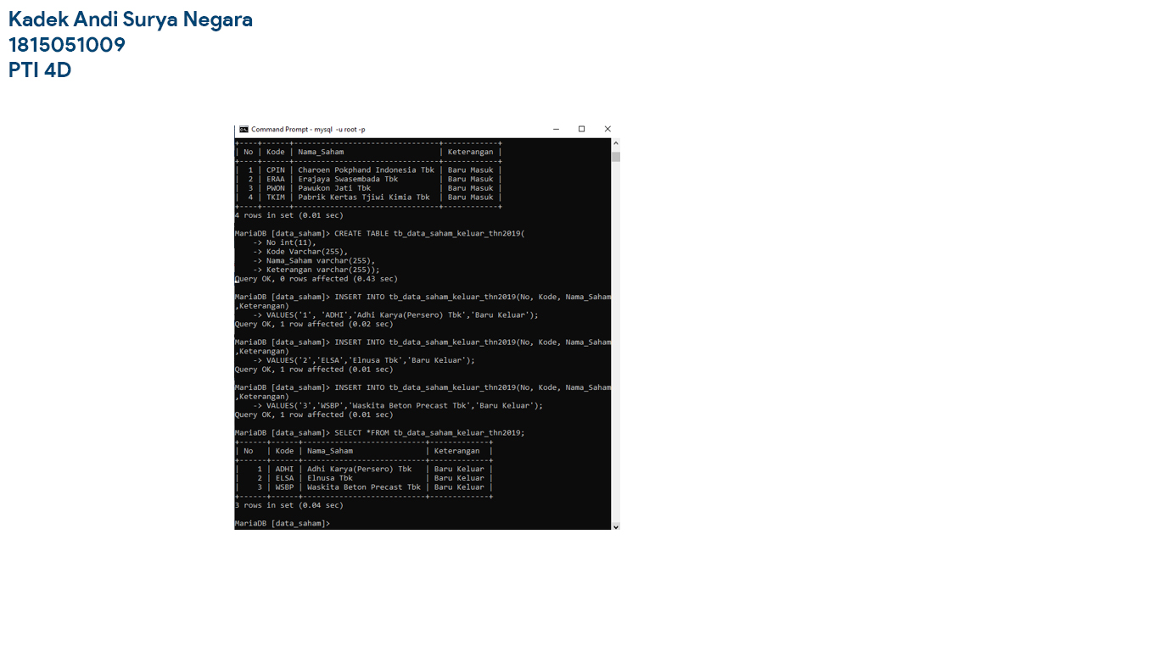

- Menggabungkan Data saham masuk dan keluar tahun 2019 dengan menggunakan Left Join

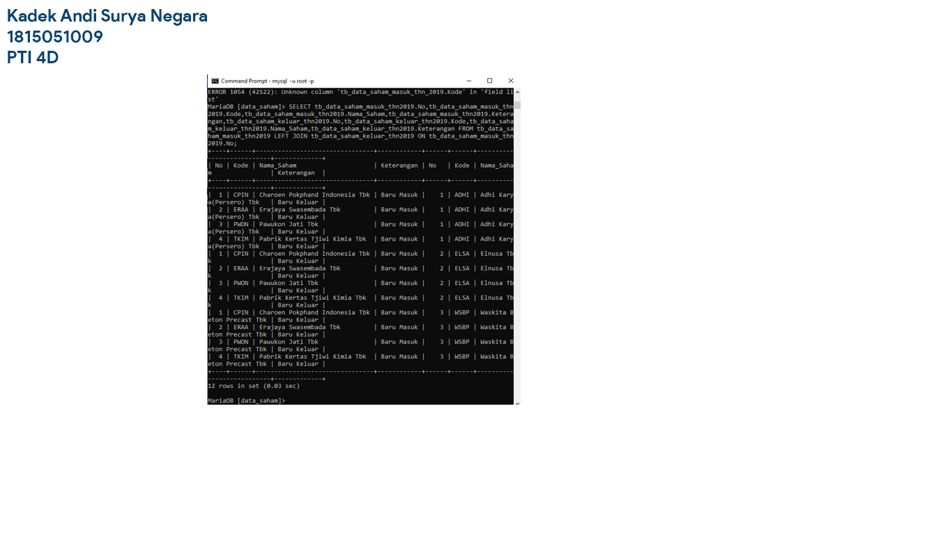

- MengCreate, Mengisi data dan Menampilkan pada table data saham masuk tahun 2020.
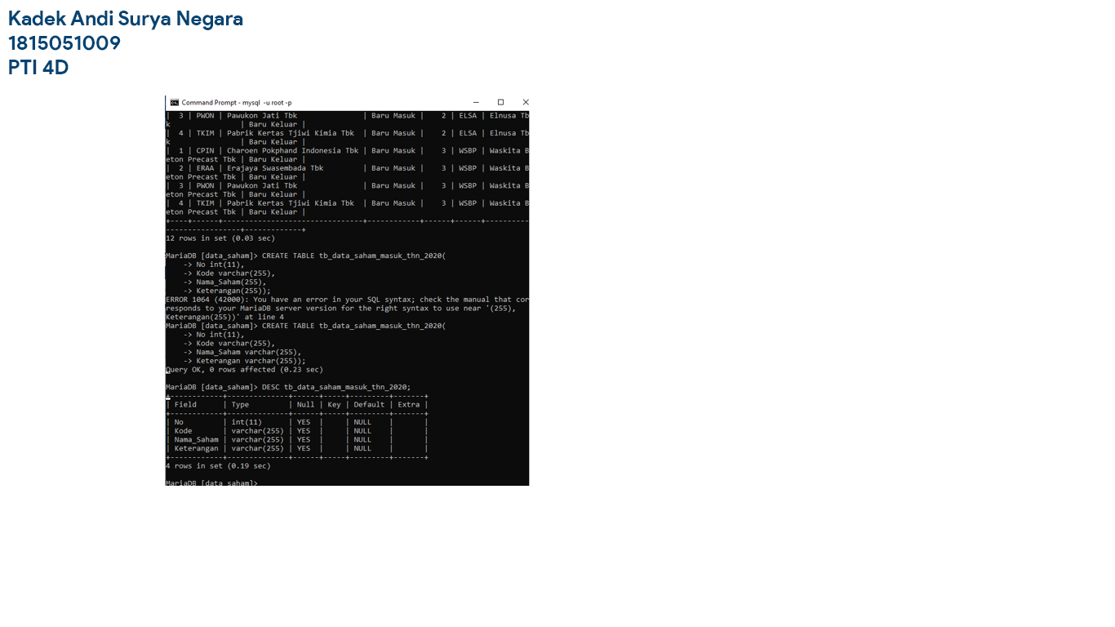

- Menjadikan No sebagai Primary key
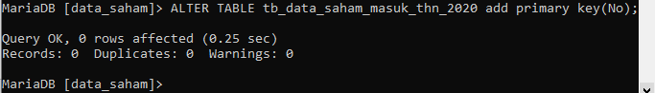

- Mengisi values table data saham masuk 2020
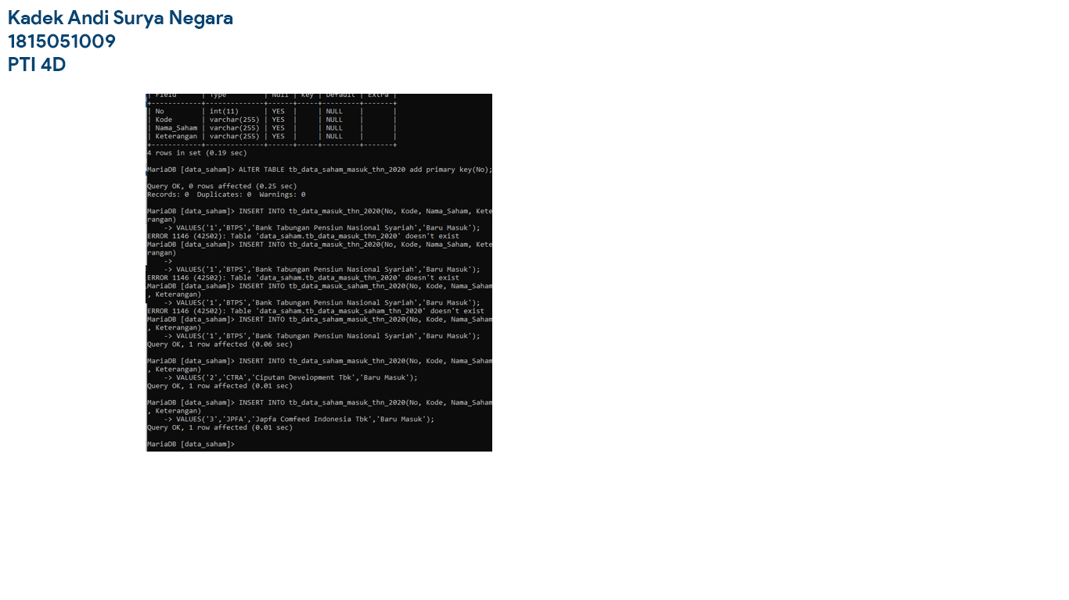
- Menampilkan table data saham masuk 2020

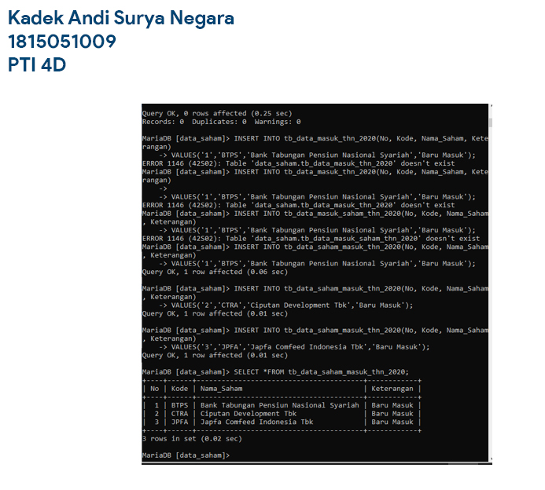

- MengCreate, Mengisi data, Menampilkan pada table data saham masuk tahun 2020 dan menjadikan no sebagai primary key
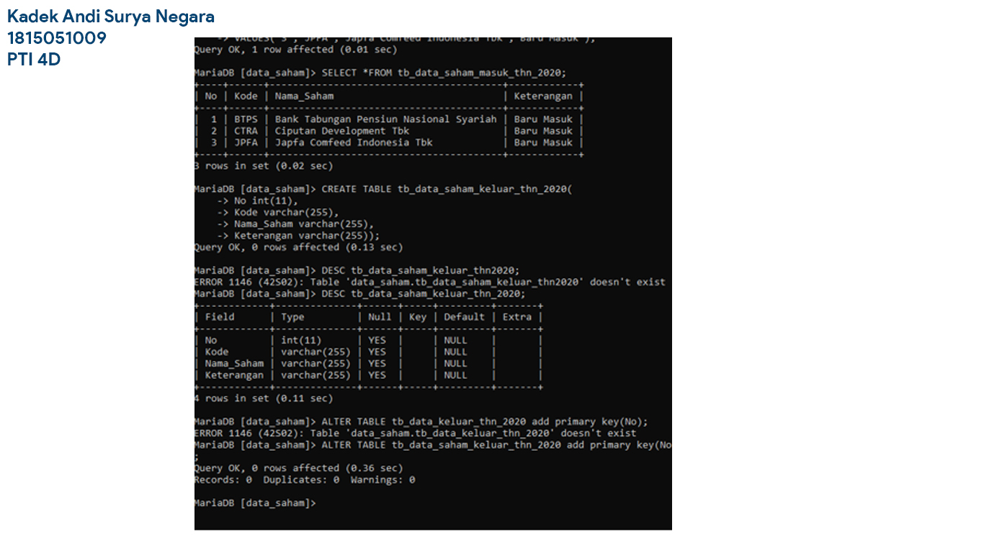

- Mengisi Values dan Menampilkan data saham keluar tahun 2020.

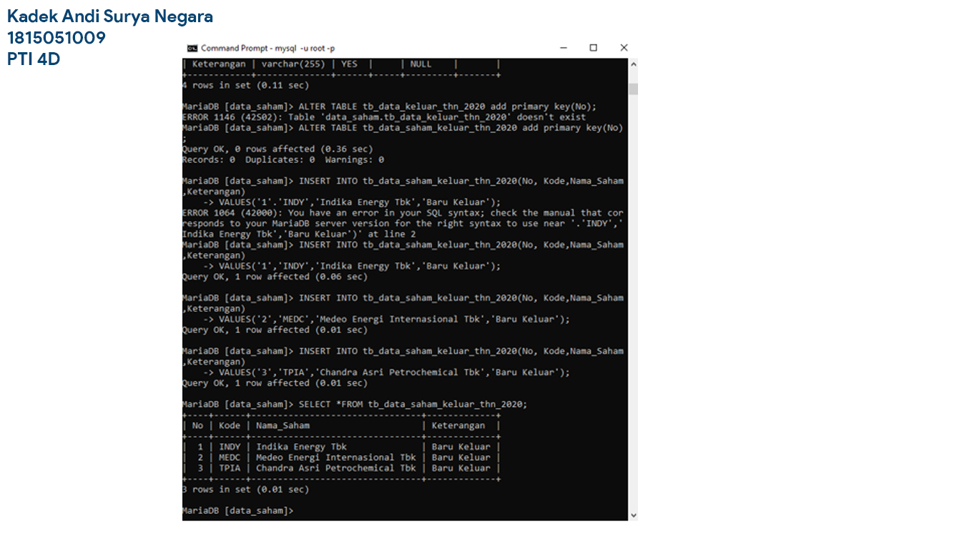

- MengCreate,dan Menampilkan pada table data saham tetap tahun 2019/2020

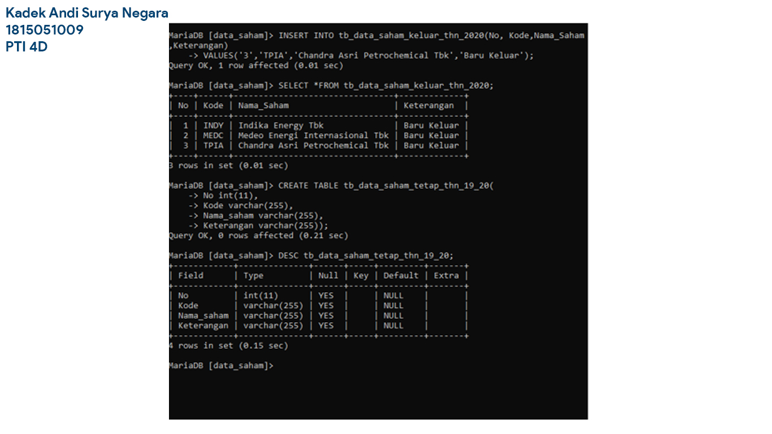

- Mengisi Values data saham tetap tahun 2019/ 2020.
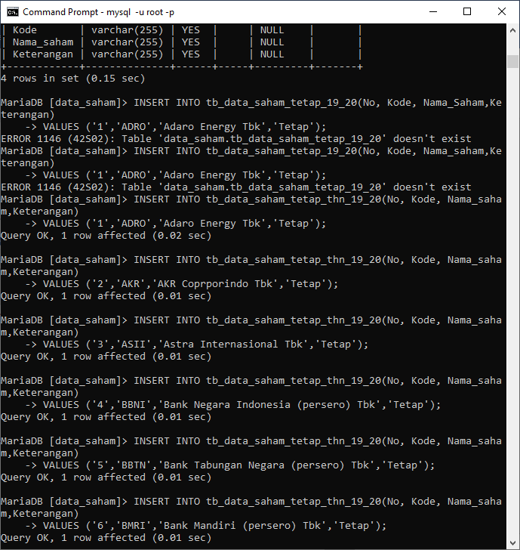

- Menampilkan data table
